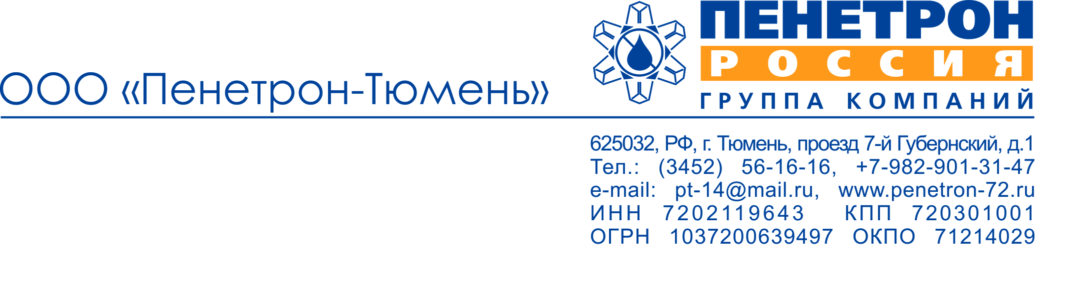
РОЗНИЦА*
01.11.2023г.
Строительные герметики
Акриловые однокомпонентные герметики для межпанельных швов
Наименование | Упаковка, кг | Цена с НДС в рублях
Наименование | Упаковка, кг | за упаковку | за кг
Сазиласт 11 «АКСА» (белый, серый)  Температура нанесения от -13 С до +35 С.  Герметизация швов с деформативностью до 15 % | 15.0 | 2 775.00 | 185.00
«ТЭКТОР-101» (белый, серый)  Температура нанесения от -13 С до +35 С.  Герметизация швов с деформативностью до 15 % | 15.0 | 2 775.00 | 185.00
Полиуретановые двухкомпонентные герметики для межпанельных швов
Наименование | Упаковка, кг | Цена с НДС в рублях
Наименование | Упаковка, кг | за упаковку | за кг
«Сазиласт 24» классик (белый, серый)  Температура нанесения от -15 С до +40 С.  Герметизация швов с деформативностью 25 % | 16.5 | 3 547.50 | 215.00
«Сазиласт 24» снежинка (белый, серый)  Температура нанесения от -20 С до +25 С.  Герметизация швов с деформативностью 25 % | 16.5 | 3 712.50 | 225.00
«Сазиласт 25» (белый, серый) – под заказ  Температура нанесения от -15 С до +40 С.  Герметизация швов с деформативностью 25 % | 10.5 | 3 360.00 | 320.00
Мастика «ТЭКТОР-201» (белый, серый)  Температура нанесения от -15 С до +30 С.  Герметизация стыков с деформативностью до 25 % | 16.5 | 3 300.00 | 200.00
Мастика «ТЭКТОР-202» (белый, серый)  Температура нанесения от -15 С до +30 С.  Герметизация стыков с деформативностью от 25% до 50% | 12.5 | 3 250.00 | 260.00
Полисульфидные герметики для жесткой кровли и подземной части зданий
Наименование | Упаковка, кг | Цена с НДС в рублях
Наименование | Упаковка, кг | за упаковку | за кг
«Сазиласт» 51, 52, 53  Температура нанесения от -15 С до +40 С.  Герметизация швов с деформативностью 25 % | 15.4 | 7 546.00 | 490.00
Однокомпонентные акриловые герметики (для монтажа окон)
Стиз-А Материал для герметизации внешнего контура оконного блока | 7.0 | 1 190.00 | 170.00
Стиз-В Материал для герметизации внутреннего контура оконного блока | 7.0 | 1 190.00 | 170.00
*- для оптовых компаний и постоянных покупателей действуют скидки

